Отчёт по лабораторной работе №7

Команды безусловного и условного перехода в NASM. Программирование ветвлений.

Скобеева Алиса Алексеевна

Содержание

# 1 Цель работы

Освоить условный и безусловный переход. Ознакомиться с назначением и структурой файла листинга.

# 2 Выполнение лабораторной работы

## 2.1 Реализация переходов в NASM

Создаем каталог для программ лабораторной работы №7, переходим в него и создаем файл lab7-1.asm:

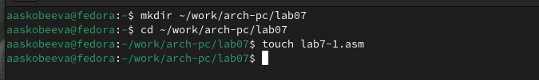

Рис. 1: Используем команды mkdir и touch

Вводим в файл текст программы из листинга 7.1:

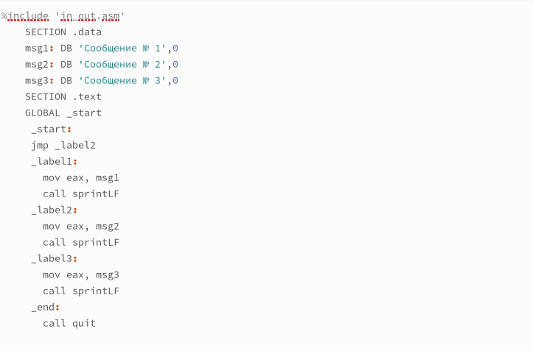

Рис. 2: Вводим текст

Создаем исполняемый файл и запускаем его:

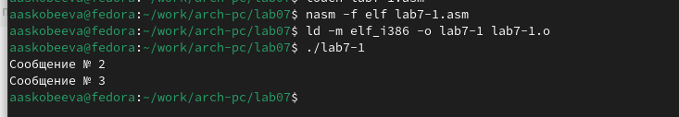

Рис. 3: Запускаем файл и смотрим на его работу

Открываем файл для редактирования и изменяем его в соответствии с листингом 7.2:

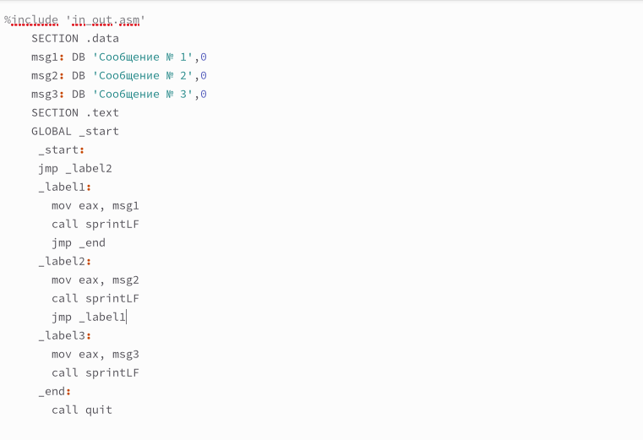

Рис. 4: Редактируем файл

Создаем исполняемый файл и запускаем его:

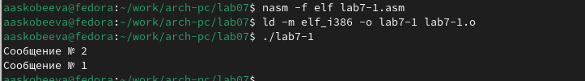

Рис. 5: Запускаем файл и смотрим на его работу

Снова открываем файл для редактирования и изменяем его, чтобы произошел данный вывод:

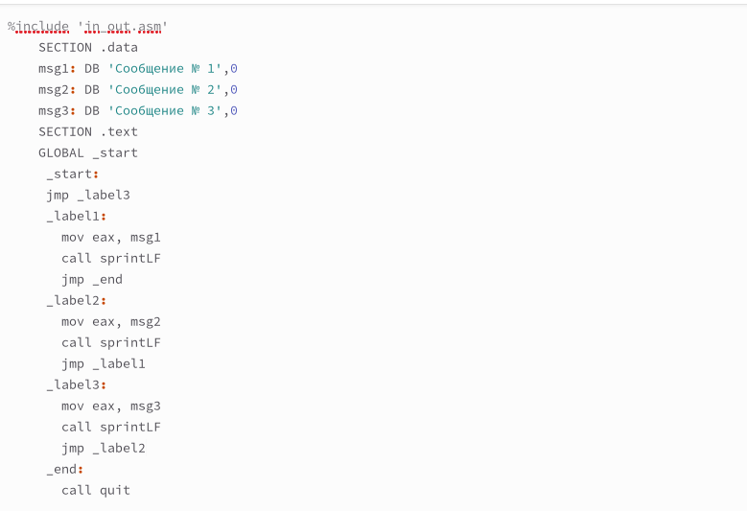

Рис. 6: Редактируем файл

Создаем исполняемый файл и запускаем его:

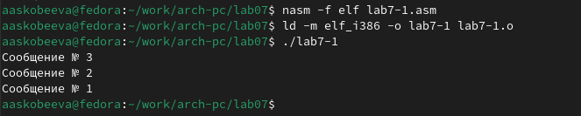

Рис. 7: Проверяем, сошелся ли наш вывод с данным в условии выводом

Создаем новый файл, открываем файл в Midnight Commander и заполняем его в соответствии с листингом 7.3:

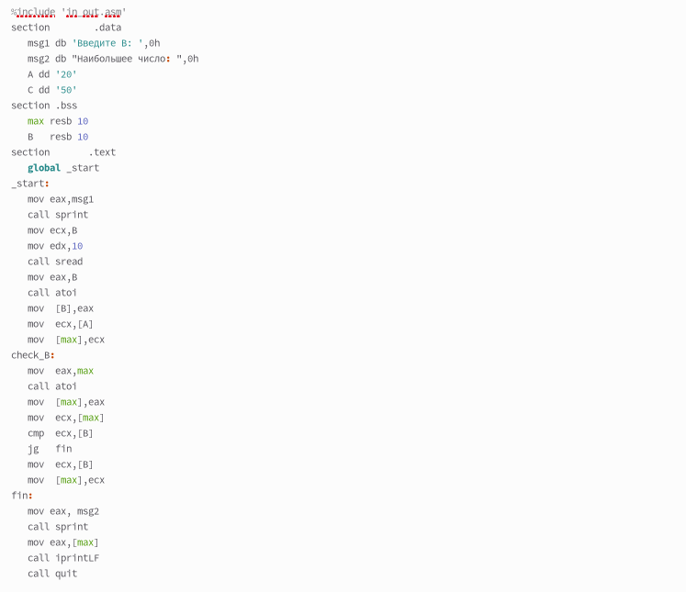

Рис. 8: Заполняем файл

Создаем исполняемый файл и проверяем его работу, вводя разные значения В:

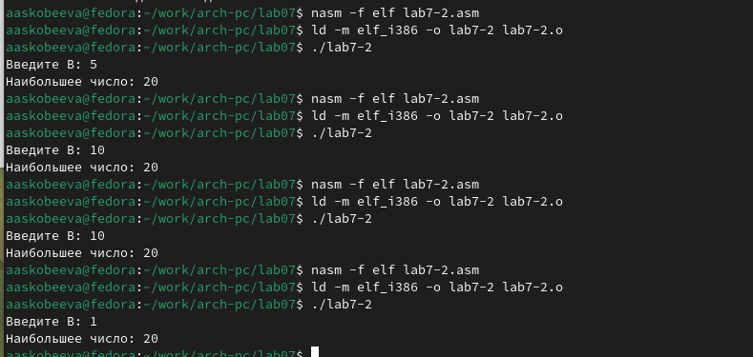

Рис. 9: Смотрим, как сработали программы

## 2.2 Изучение структуры файла листинга

Создаем файл листинга для программы lab7-2.asm:

Создаем файл листинга

Рис. 10: Создаем файл листинга

Открываем файл листинга и изучаем его:

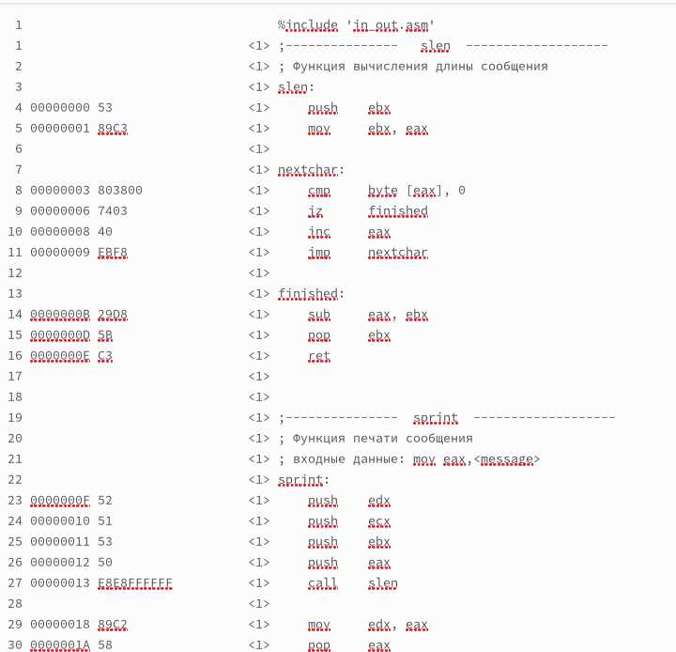

Рис. 11: Изучаем файл

Строка 33: 0000001D-адрес в сегменте кода, BB01000000-машинный код, mov ebx,1-присвоение переменной ecx значения 1. Строка 34: 00000022-адрес в сегменте кода, В804000000-машинный код, mov eax,4-присвоение еах значения 4. Строка 35: 00000027-адрес в сегменте кода, СD-машинный код, int 80h-вызов ядра.

Открываем файл и удаляем один операндум:

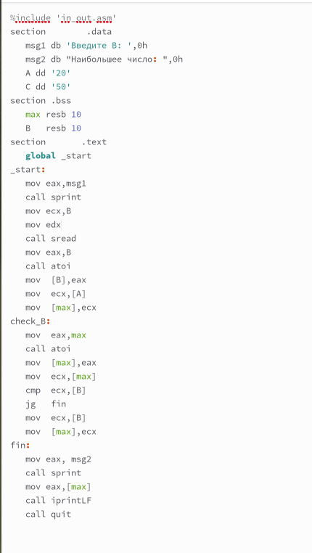

Рис. 12: Удаляем операндум из файла

Транслируем с получением файла листинга:

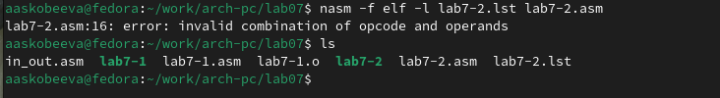

Рис. 13: Транслируем файл

При трансляции файла, выдается ошибка, но создаются исполнительные файлы lab7-2 и lab7-2.lst

Снова открываем файл листинга и изучаем его:

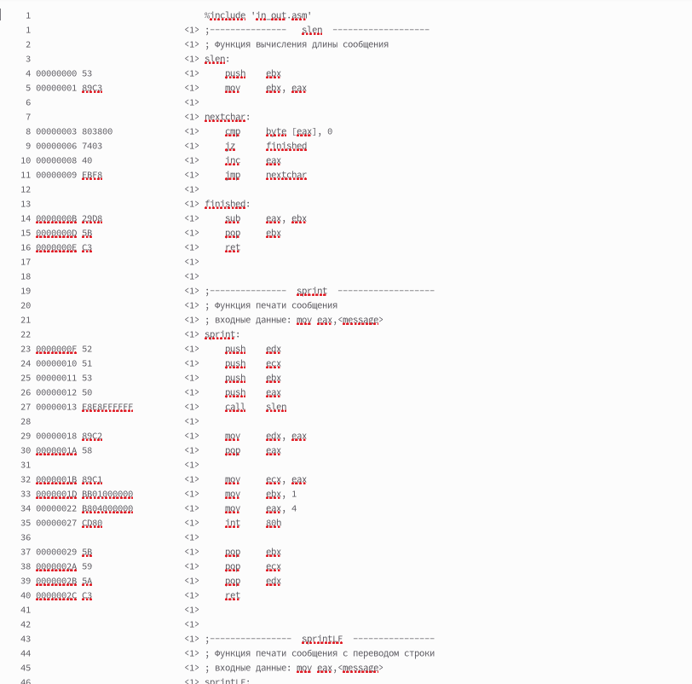

Рис. 14: Изучаем файл с ошибкой

## 2.3 Задание для самостоятельной работы

ВАРИАНТ-17

Задание 1.

Создаем новый файл и открываем его и пишем программу, которая выберет наименьшее число из трех(2 числа уже в программе,3е выводится из консоли):

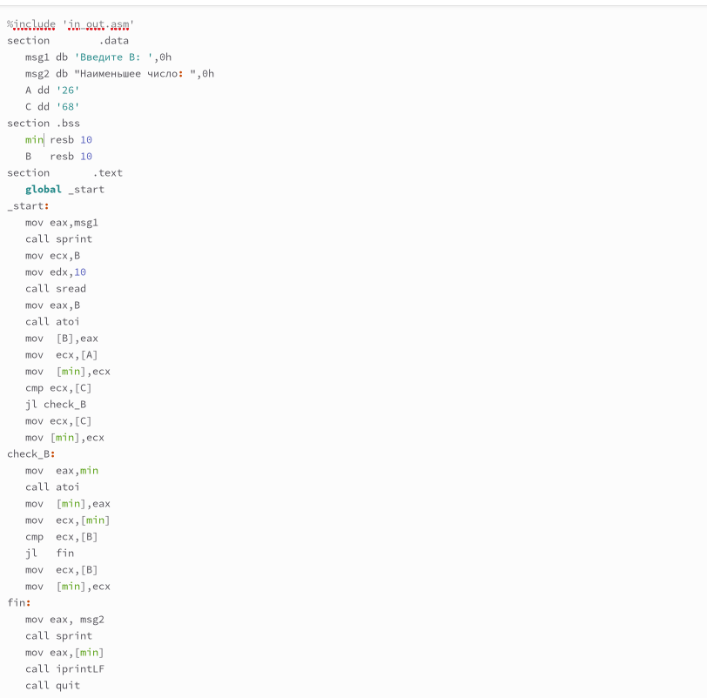

Рис. 15: Пишем программу

Транслируем файл и смотрим на работу программы:

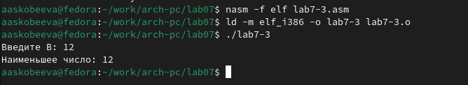

Рис. 16: Программа работает корректно

Задание 2.

Создаем новый файл, открываем его и пишем программу, которая решит систему уравнений при данных, введенных в консоль:

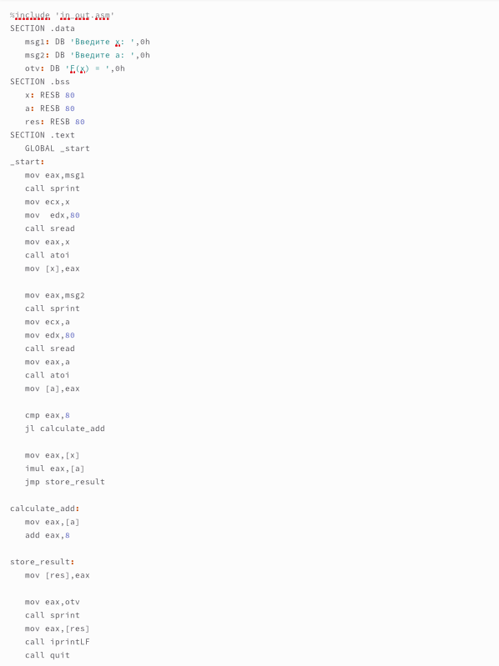

Рис. 17: Пишем программу

Транслируем файл и проверяем его работу при х=3, а=4:

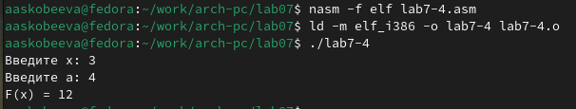

Рис. 18: Программа работает корректно

Компилируем программу и проверяем для х=2, а=9:

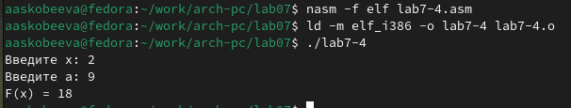

Рис. 19: Программа работает корректно

# 3 Выводы

Мы познакомились со структурой файла листинга, изучили команды условного и безусловного перехода.